Міністерство освіти i науки України

Сумський державний університет

Кафедра комп'ютерних наук

Секція інформаційних та комунікаційних технологій

**Курсова робота**

з дисципліни: **"Програмування під платформу .Net Framework"**

Варіант №8

Виконав:

Студент Гончаренко Дмитро Миколайович

Факультет ЕлІТ

Курс II

Група ІН-91

Дата захисту роботи ____________________

Оцінка ____________________

Перевірив: ____________________

м. Суми 2021 р.

Зміст

Постановка задачі 3

Блок схеми 4

Код програми 7

Скріншоти роботи програми 10

Висновки 14

Список літератури 15

# Постановка задачі

Створити С# програму із використанням віконного режиму. Обчислити значення функції y(x) при зростанні аргументу x від xmin до xmax із кроком dx. В циклі при зміні значення аргументу x вираз для y(x) залежить від випадкового числа q. Якщо 0<q<=0.35, то обчислення відбувається по формулі y=f1(x). Для 0.35<q<=1 формула y=f2(x). Результати для кожної формули вивести в окремі вікна. У випадку неможливості обчислення повинне бути повідомлення про це і при яких даних.

Також в окремі вікна треба вивести кількість обчислень по кожній формулі.

Вхідні дані вводити за допомогою вікон. До кожного вікна на формі повинне бути пояснення про його призначення. Крім того, на формі розмістити фотографію студента із прізвищем і групою під нею в окремому вікні. В окремих вікнах привести формули для функцій f1(x) та f2(x).

$f1(x)=\sqrt{cos(qx)}$; $f2(x)=\frac{q}{log(a-x)}$, a – константа.

# Блок схеми

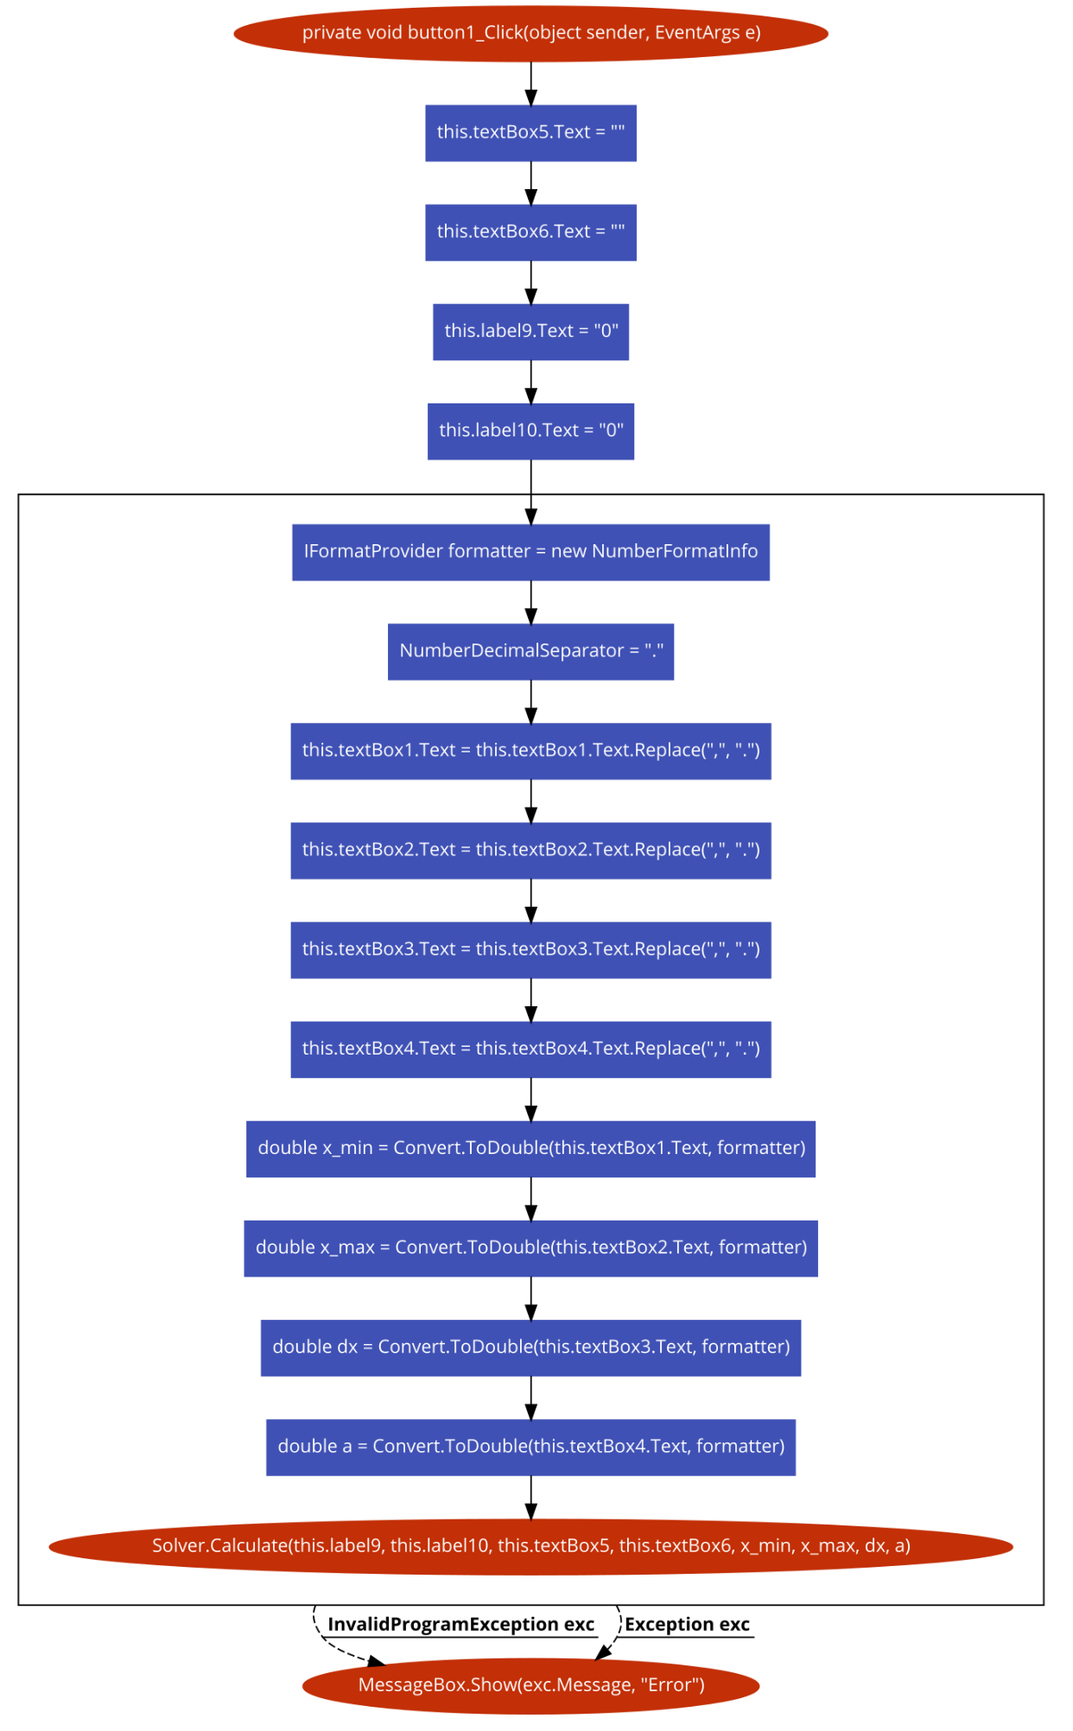

Рисунок 1. button1_Click

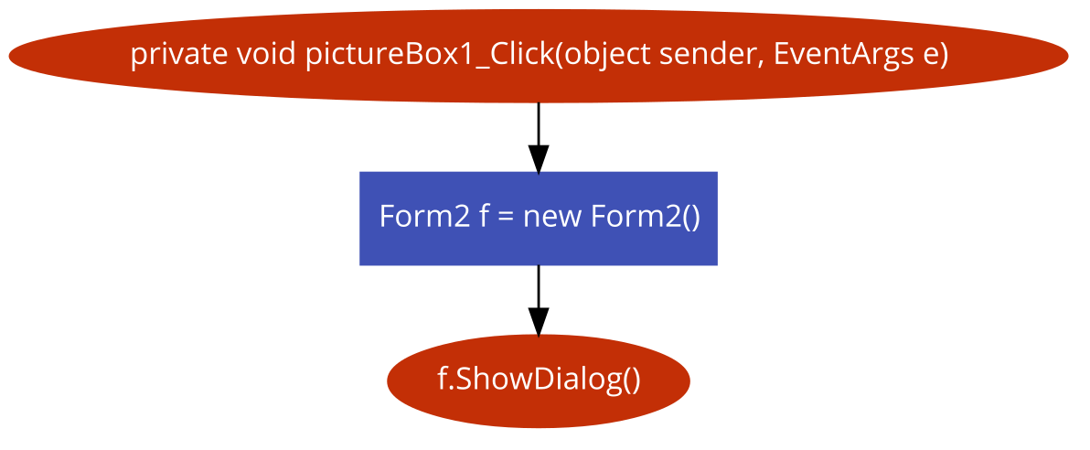

Рисунок 2. pictureBox1_Click

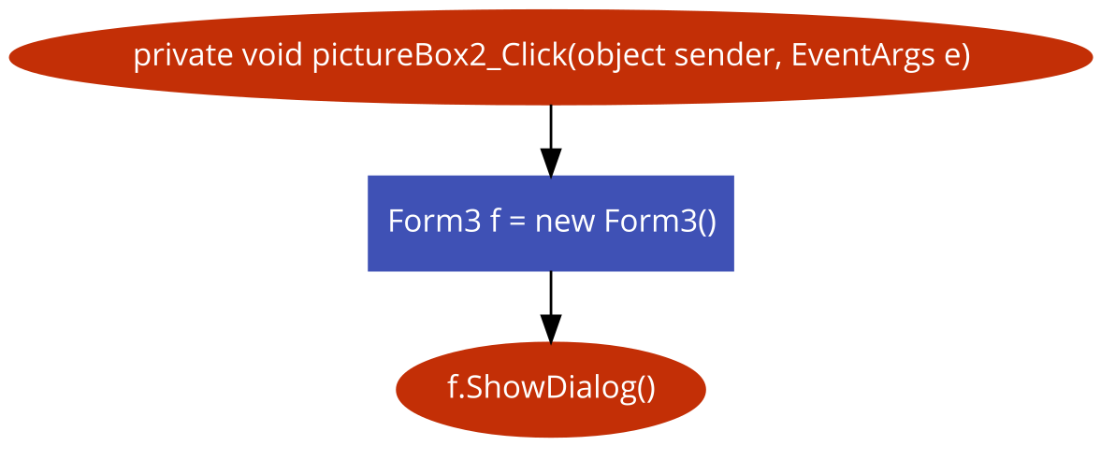

Рисунок 3. pictureBox2_Click

Рисунок 4. Calculate

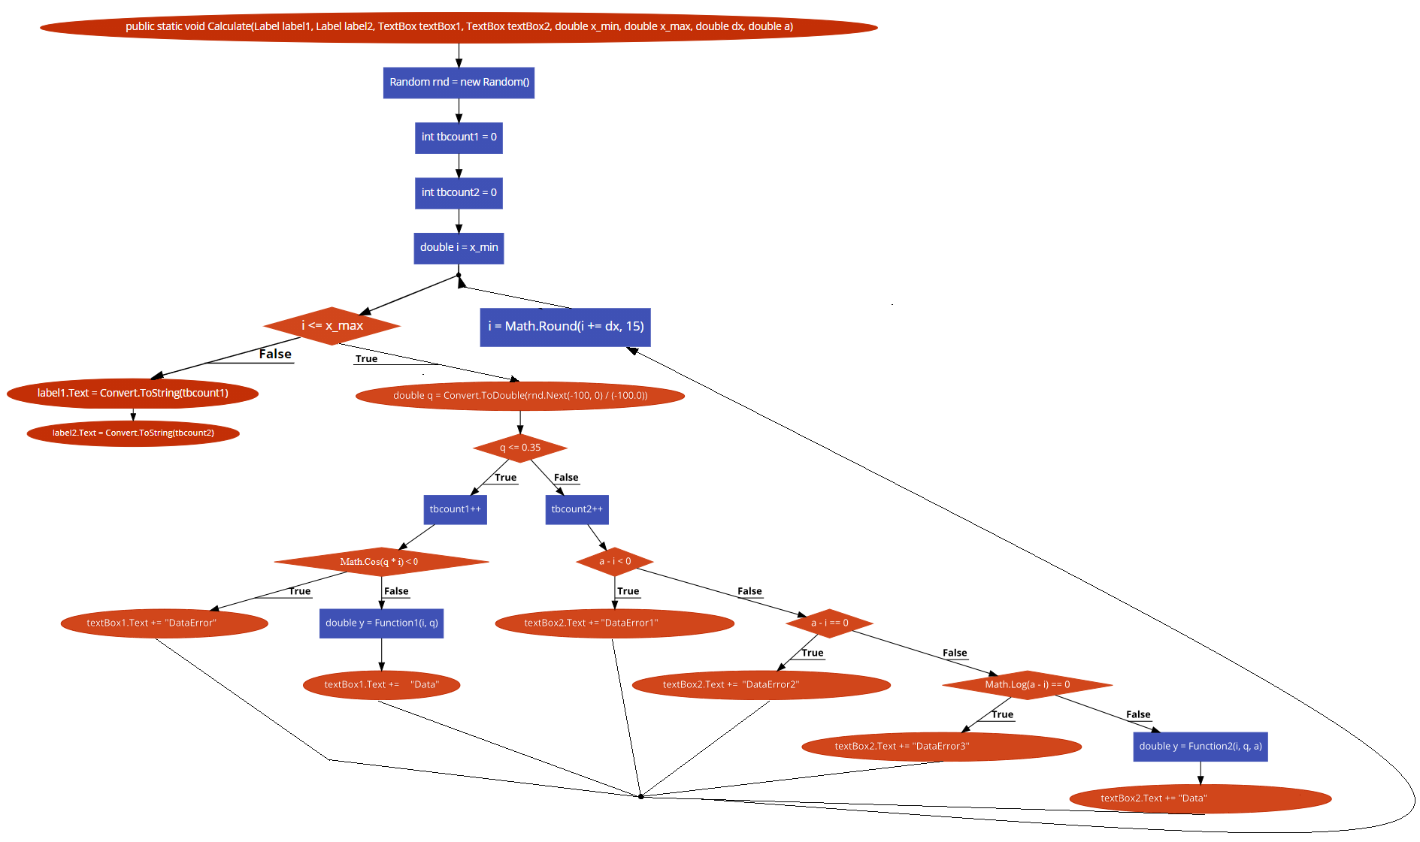

Рисунок 5. Calculate

Рисунок 6. Function1, Function2

# Код програми

Form1.cs

using System;

using System.Collections.Generic;

using System.ComponentModel;

using System.Data;

using System.Drawing;

using System.Linq;

using System.Text;

using System.Threading.Tasks;

using System.Windows.Forms;

using System.Globalization;

namespace CourseWork

{

public partial class Form1 : Form

{

public Form1()

{

InitializeComponent();

}

private void pictureBox1_Click(object sender, EventArgs e)

{

Form2 f = new Form2();

f.ShowDialog();

}

private void pictureBox2_Click(object sender, EventArgs e)

{

Form3 f = new Form3();

f.ShowDialog();

}

private void button1_Click(object sender, EventArgs e)

{

this.textBox5.Text = "";

this.textBox6.Text = "";

this.label9.Text = "0";

this.label10.Text = "0";

try

{

IFormatProvider formatter = new NumberFormatInfo { NumberDecimalSeparator = "." };

this.textBox1.Text = this.textBox1.Text.Replace(",", ".");

this.textBox2.Text = this.textBox2.Text.Replace(",", ".");

this.textBox3.Text = this.textBox3.Text.Replace(",", ".");

this.textBox4.Text = this.textBox4.Text.Replace(",", ".");

double x_min = Convert.ToDouble(this.textBox1.Text, formatter);

double x_max = Convert.ToDouble(this.textBox2.Text, formatter);

double dx = Convert.ToDouble(this.textBox3.Text, formatter);

double a = Convert.ToDouble(this.textBox4.Text, formatter);

Solver.Calculate(this.label9, this.label10, this.textBox5, this.textBox6, x_min, x_max, dx, a);

}

catch (InvalidProgramException exc)

{

MessageBox.Show(exc.Message, "Error");

}

catch (Exception exc)

{

MessageBox.Show(exc.Message, "Error");

}

}

}

}

Solver.cs

using System;

using System.Collections.Generic;

using System.Linq;

using System.Text;

using System.Threading.Tasks;

using System.Windows.Forms;

namespace CourseWork

{

class Solver

{

public static double Function1(double x, double q)

{

return Math.Sqrt(Math.Cos(q * x));

}

public static double Function2(double x, double q, double a)

{

return q / (Math.Log(a - x));

}

public static void Calculate(Label label1, Label label2, TextBox textBox1, TextBox textBox2, double x_min, double x_max, double dx, double a)

{

if(x_max < x_min)

{

MessageBox.Show("x_max < x_min", "Error");

return;

}

Random rnd = new Random();

int tbcount1 = 0;

int tbcount2 = 0;

for (double i = x_min; i <= x_max; i = Math.Round(i += dx, 15))

{

double q = Convert.ToDouble(rnd.Next(-100, 0) / (-100.0));

if (q <= 0.35)

{

tbcount1++;

if (Math.Cos(q * i) < 0)

{

textBox1.Text += String.Concat("x = ", i, "\tq = ", q, "\tError\tsqrt(-|n|)") + Environment.NewLine;

}

else

{

double y = Function1(i, q);

textBox1.Text += String.Concat("x = ", i, "\tq = ", q, $"\ty = {y:0.00000000}") + Environment.NewLine;

}

}

else

{

tbcount2++;

if (a - i < 0)

{

textBox2.Text += String.Concat("x = ", i, "\tq = ", q, "\tError\tln(-|n|)") + Environment.NewLine;

}

else if (a - i == 0)

{

textBox2.Text += String.Concat("x = ", i, "\tq = ", q, "\tError\tln(0)") + Environment.NewLine;

}

else if (Math.Log(a - i) == 0)

{

textBox2.Text += String.Concat("x = ", i, "\tq = ", q, "\tError\tDivision by zero") + Environment.NewLine;

}

else

{

double y = Function2(i, q, a);

textBox2.Text += String.Concat("x = ", i, "\tq = ",q, $"\ty = {y:0.00000000}") + Environment.NewLine;

}

}

}

label1.Text = Convert.ToString(tbcount1);

label2.Text = Convert.ToString(tbcount2);

}

}

}

# Скріншоти роботи програми

Запустимо програму через CourseWork.exe

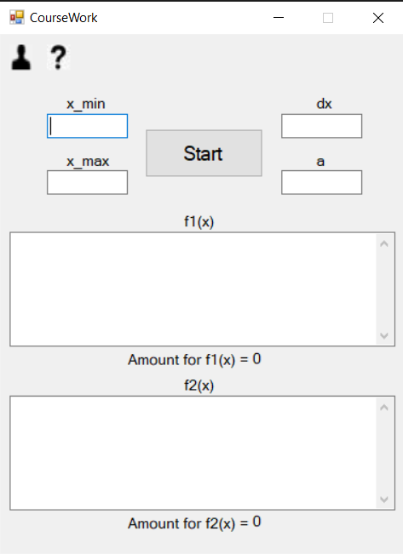

Рисунок 7. Початок роботи програми

Інформацію про автора можна знайти клікнувши по іконці «Автор».

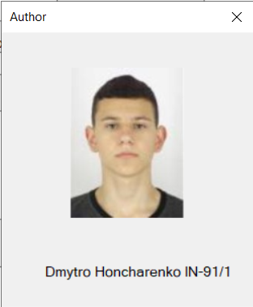

Рисунок 8. Інформація про автора

Формулу функції можна побачити клікнувши по іконці «Знак питання».

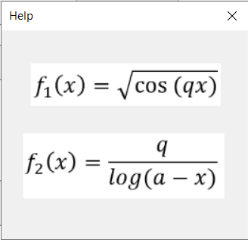

Рисунок 9. Формули функцій

Якщо в поля x_min, x_max, dx або a було введено дані неправильного формату то програма повідомить про це.

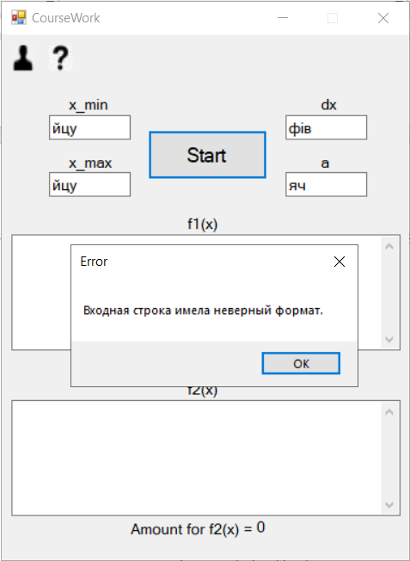

Рисунок 10. Неправильний формат даних

Якщо значення x_min буде більше за x_max то програма повідомить про це.

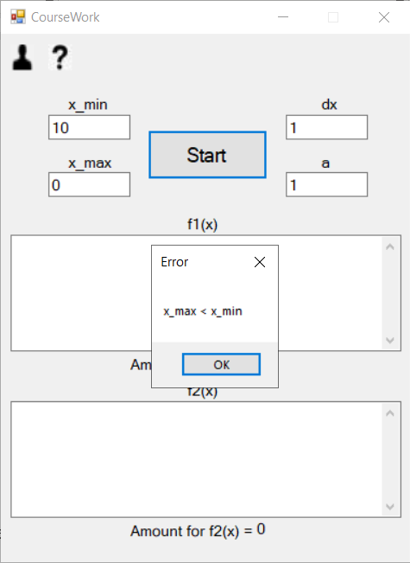

Рисунок 11. Максимальне менше за мінімальне

Результат роботи програми. Якщо значення функції при заданих значеннях x, q, a неможливо порахувати то програма повідомить про це і назве причину помилки. Програма також відобразить кількість розрахунків формулою1 та формулою2.

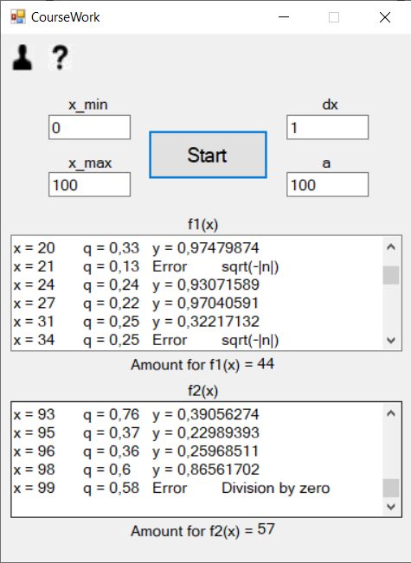

Рисунок 12. Результат роботи програми

# Висновки

Під час курсової роботи було реалізовано програму, яка розраховує значення функцій для відповідного значення аргументу. Вибір функції залежить від випадково згенерованого числа. Передбачено, що користувач може ввести неправильний формат даних, або неправильно введе вхідний інтервал. Програма повідомить про задані помилки. Результати розрахунку значення функції від відповідного значення аргументу заносяться у різні вікна відповідно одні для 0<q<=0.35, (обчислення відбувається за формулою y=f1(x)), інші для 0.35<q<=1 (обчислення відбувається за формулою y=f1(x)). Також буде відображено кількість розрахунків формулою1 та формулою2.

Отримані результати свідчать про те, що програма працює правильно. Завдання виконано в повному обсязі.

# Список літератури

1. Брайан Керніган, Денніс Рітчі. Мова програмування С – 1 видання. 1978 – 343 с.
2. Марк Прайс. C# 8 і .NET Core. Розробка і оптимізація – 2021 – 816 с.